**Sistema CRUD WEB LIVRARIA**

Luccas Camilo Roberto

Rai Benjamin da Silva

**Descrição**

O sistema CRUD WEB LIVRARIA é um sistema básico de CRUD para a plataforma web num contexto de uma livraria. Nesse documento serão descritos os requisitos do sistema.

**Requisitos**

|  |  |
| --- | --- |
| Requisito | Descrição |
| Requisito Funcional 001 – RF 001 | O sistema deve permitir a inserção, exclusão, consulta e alteração de livros. |
| Requisito Funcional 002 – RF 002 | O sistema deve permitir a inserção, exclusão, consulta e alteração de vendas. |
| Requisito Funcional 003 – RF 003 | O sistema deve permitir a inserção, exclusão, consulta e alteração de funcionários. |
| Requisito Não Funcional 001 – RNF 001 | O sistema deve gerar um log a cada venda cadastrada, contendo hora de cadastro, assim como o título e ISBN de cada um dos livros cadastrados. |
| Requisito Não Funcional 002 – RNF 002 | O sistema deve gerar um log a cada funcionário cadastrado, contendo a hora de cadastro, nome e CPF do funcionário cadastrado. |
| Requisito Não Funcional 003 – RNF 003 | O sistema deve gerar um log a cada livro cadastrado, contendo a hora de cadastro, título e ISBN do funcionário cadastrado. |
| Regra de Negócio 001 – RN 001 | Um funcionário só deve ser cadastrado se seu CPF for um CPF válido. |
| Regra de Negócio 002 – RN 002 | Um livro só pode ser cadastrado se seu ISBN for válido (um ISBN é valido se o resto da divisão da soma do produto de cada um dos seus dígitos pelo resultado de dez menos esse dígito por 11 for igual a 0). |
| Regra de Negócio 003 – RN 003 | Uma venda só pode ser cadastrada se os descontos forem menores ou iguais a 60%. |
| Regra de Negócio 004 – RN 004 | Não poderão ser cadastrados dois funcionários com CPFs iguais. |

**Diagramas de Classes**

**Diagrama de Classe de Domínio**

**Diagrama de Classe de Implementação**

**Diagramas de Sequência**

**Fluxo de exibição de formulário**

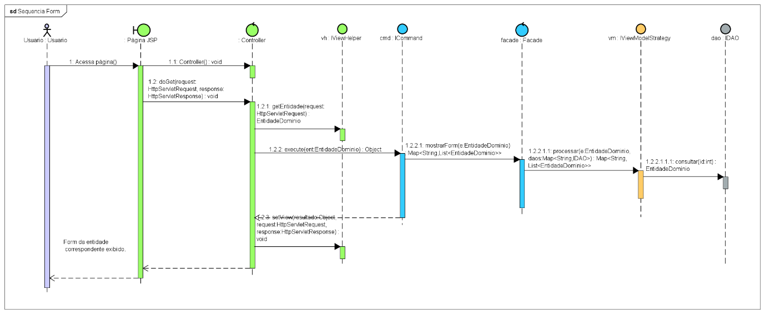

**Fluxo de exibição da página de listagem**

**Fluxo de exclusão de entidade**

**Fluxo de atualização de entidade**

**Fluxo de cadastro de entidade**

